# 整体架构设计

# 实体类设计

# 数据存储设计

# 用户管理模块DAO层开发

## DAO层接口定义

## DAO层实现开发

# 用户管理模块SERVICE层开发

## SERVICE层接口定义

## SERVICE层实现开发

# 商品管理模块DAO层开发

## DAO层接口定义

## DAO层实现开发

# 商品管理模块功能设计

## 交互层功能设计

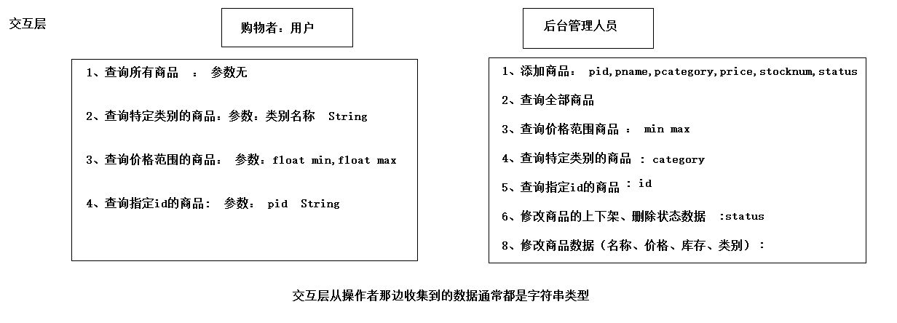

## SERVICE层功能设计

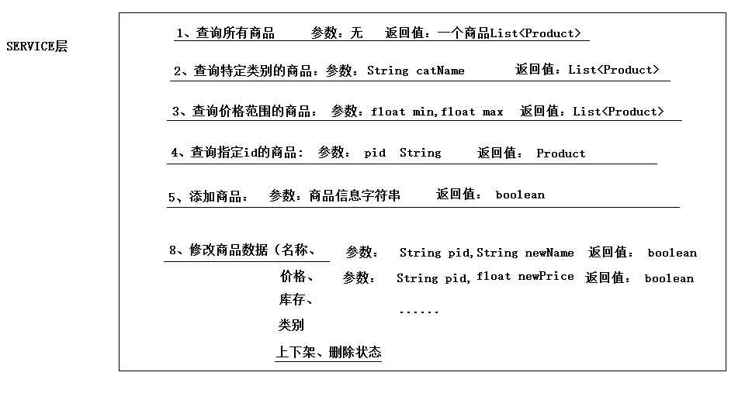

## DAO层功能设计

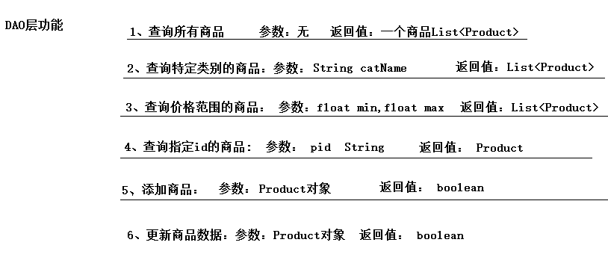

# 商品管理模块SERVICE层开发

## SERVICE层接口定义

## SERVICE层实现开发

# 商品管理模块DAO层开发

## DAO接口定义

## DAO 实现开发

# 购物车模块功能分析设计

## 购物车模块交互层功能设计

## 购物车模块SERVICE层接口设计

## 购物车模块DAO层接口设计

# 购物车模块DAO层开发

## 购物车模块DAO层接口定义

## 购物车模块DAO层实现开发

# 购物车模块SERVICE层开发

## 购物车模块SERVICE层接口开发

## 购物车模块SERVICE层实现开发

# 订单管理模块开发设计

## 订单模块交互层功能设计

## 订单模块SERVICE层功能设计

## 订单模块SERVICE层功能设计

# 订单模块DAO层开发

## 订单模块DAO层接口定义

## 订单模块DAO层实现开发

# 订单模块SERVICE层开发

## 订单模块SERVICE层接口定义

## 订单模块SERVICE层实现开发